Министерство науки и высшего образования Российской Федерации

Федеральное государственное бюджетное образовательное учреждение

высшего образования

«Вятский государственный университет»

Колледж ВятГУ

**ОТЧЕТ**

**ПО ДОМАШНЕЙ КОНТРОЛЬНОЙ РАБОТЕ №3**

**«ИЗУЧЕНИЕ БАЗОВЫХ ПРИНЦИПОВ ПРОЦЕДУР И ФУНКЦИЙ»**

**ПО ДИСЦИПЛИНЕ «ОСНОВЫ АЛГОРИТМИЗАЦИИ И ПРОГРАММИРОВАНИЯ»**

Выполнил: студент учебной группы

ИСПк-205-52-00

Шипунова Валерия Борисовна

Преподаватель:

Сергеева Елизавета Григорьевна

Киров

2023

1. Цель работы: освоить синтаксис построения процедур и функций, изучить способы передачи данных в подпрограммы, получить навыки организации минимального пользовательского интерфейса.

2. Формулировка задания (с вариантом)

Вариант: 21

1) Реализовать программу вычисления площади фигуры, ограниченной кривой 2*x^3+(1)*x^2+(4)*x+(15) и осью OX (в положительной части по оси OY).

2) Вычисление определенного интеграла должно выполнять численно, с применением метода левых прямоугольников.

3) Пределы интегрирования вводятся пользователем.

4) Взаимодействие с пользователем должно осуществляться посредством case-меню.

5) Требуется реализовать возможность оценки погрешности полученного результата.

6) Необходимо использовать процедуры и функции там, где это целесообразно.

3. Описание алгоритма

Для написания программы для решения данных задач использовались функции: function и procedure.

Function f – это функция до интегрирования ((– 2*x^3+(1)*x^2+(4)*x+(15)), а function Fdop – это функция после ((1/2)*power(x,4)+(1/3)*power(x,3)+2*power(x,2)+15*x)). Function aannaia – отвечает за нахождение самой крайней левой точки пересечения кривой с осью OX. Procedure metod_pramoyg – это процедура на вычисление определенного интеграла с помощью метода левых прямоугольников.

Для взаимодействия с пользователем в теле программы используется case-меню.

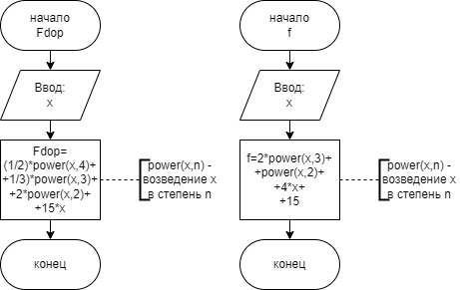4. Схема алгоритма с комментариями

Рисунок 1 – function Fdop и f

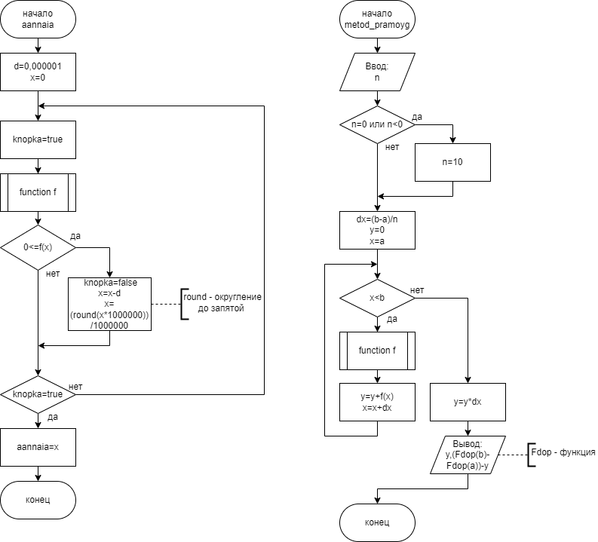

Рисунок 2 – function aannaia и procedure metod_pramoyg

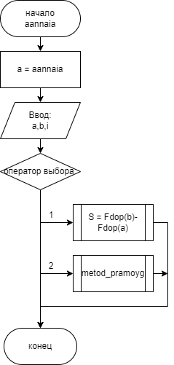

Рисунок 3 – основная программа

5. Код программы

**program** zad_1;

**uses** crt;

**var** S,b,a: real;

i: integer;

/// реализовать программу вычисления S фигуры, ограниченной кривой

/// 2*x^3+(1)*x^2+(4)*x+(15) и осью OX (в положительной части по оси OY)

/// пределы интегрирования вводятся пользователем

/// вычисление определенного интеграла должно выполнять численно,

/// с применением метода левых прямоугольников

/// требуется реализовать возможность оценки погрешности полученного результата

/// взаимодействие с пользователем должно осуществляться посредством case-меню

/// необходимо использовать процедуры и функции там, где это целесообразно

// f - функция до интегрирования

**function** f(x:real): real;

**begin**

f:=2*power(x,3)+power(x,2)+4*x+15;

**end**;

// Fdop - дополненная функция (после интегрирования)

**function** Fdop(x:real): real;

**begin**

Fdop:=(1/2)*power(x,4)+(1/3)*power(x,3)+2*power(x,2)+15*x;

**end**;

// aannaia - функция для поиска пересечения графика с ф-ей

**function** aannaia: real;

**var** knopka: boolean;

d,x: real;

**begin**

/// aannaia - самая крайняя левая точка; knopka - flag; d - шаг (0,000001)

/// x - длина отрезка (от 0 до точки пересечения ф-ии на оси x)

d:=0.000001;

x:=0;

**repeat**

knopka:=true;

**if** 0<=f(x) **then**

**begin**

knopka:=false;

x:=x-d;

x:=(round(x*1000000))/1000000;

**end**;

**until** knopka=true;

aannaia:=x;

**end**;

// metod_pramoyg - метод левых прямоугольников

// - - - - - - - - - - - - - - - - - - - - - - - - - - - - - - - - - - - - - - -

**procedure** metod_pramoyg;

**var** dx,x,y: real;

n: integer;

**begin**

/// dx - кол-во оснований для прямоугольников на оси OX

writeln (' Введите кол-во прямоугольников');

write (' ');

readln (n);

**if** (n=0) **or** (n<0) **then**

**begin**

writeln (' Ошибка ввода, пусть n=10');

writeln (' ');

n:=10;

**end**;

dx:=(b-a)/n;

y:=0;

x:=a;

**while** x<b **do**

**begin**

y:=y+f(x);

x:=x+dx;

**end**;

y:=y*dx;

writeln (' Площадь интеграла, рассчитанное по формуле прямоугольников: ',y);

writeln (' Погрешность - ',(Fdop(b)-Fdop(a))-y );

writeln (' ');

write (' ');

**end**;

// - - - - - - - - - - - - - - - - - - - - - - - - - - - - - - - - - - - - - - -

**begin**

a:=aannaia;

writeln (' Введите пределы ф-ии');

writeln (' Левый придел больше чем ',a);

write (' ');

readln (a,b);

writeln (' Нахождение интеграла 2*x^3+(1)*x^2+(4)*x+(15)');

writeln (' Выберите метод интегрирования');

writeln (' 1 - базовый метод интегрирования');

writeln (' 2 - метод левых прямоугольников');

write (' ');

readln (i);

**case** i **of**

1: **begin**

S:=Fdop(b)-Fdop(a);

writeln (' Площадь интеграла, рассчитанное по базовой формуле: ',S);

writeln (' Погрешность - ', 0 );

writeln (' ');

write (' ');

**end**;

2: metod_pramoyg;

**end**;

**end**.

6. Результат выполнения программы

Задание 1

Вводилось значение:

-1; 2; 2; 15.

Программа выводила:

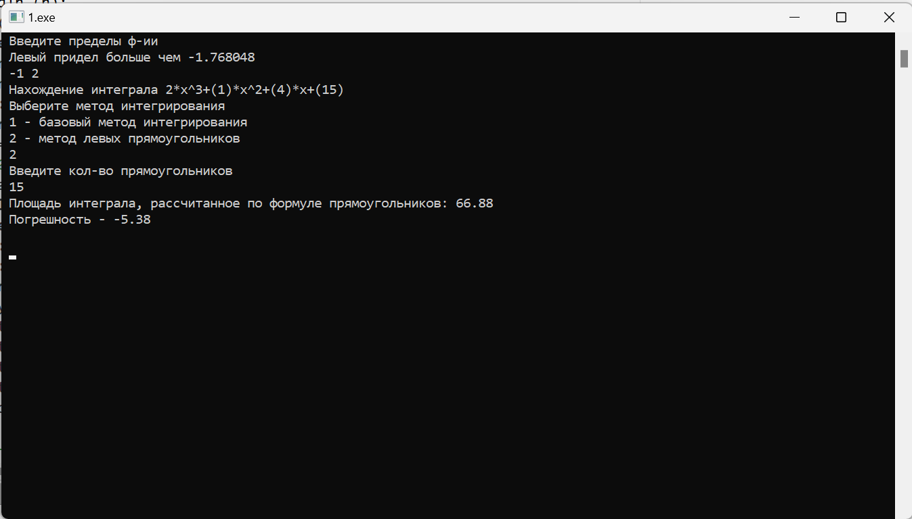

7. Вывод

Цель работы была достигнута.

При выполнении работы возникла сложность:

1) Потеря кода.

Проблем произошла из-за неаккуратного взаимодействия с консолью паскаля. Вследствие чего был не сохранен код, а удален по глупости и невнимательности.

В ходе данной работы был приобретены навыки своевременно сохранять код и читать предупреждения об удалении того или иного файла. Также была выучена горячая клавиша для открытия консоли паскаля (Shift-F9).